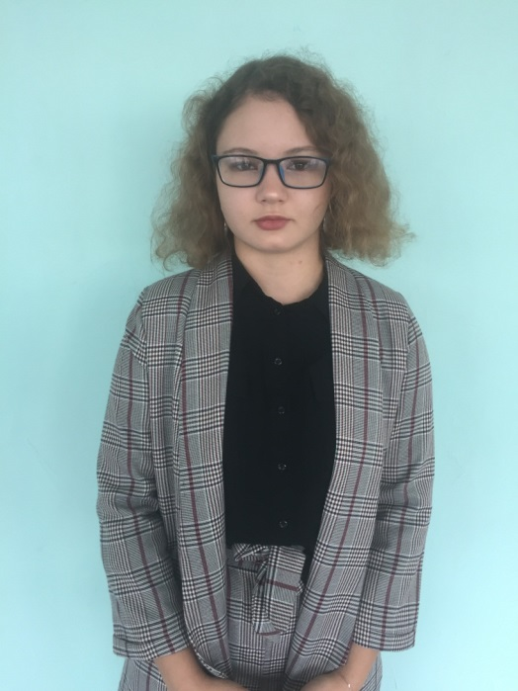  Лытькова Татьяна Михайловна  ЛДПК – филиал ГГТУ  litkova.valentina@yandex.ru  г. Ликино - Дулево | Программист | Рейтинг – 91,0
 | Успеваемость | Отличная
 | Практики | МБУ “МФЦ предоставления государственных и муниципальных услуг Орехово-Зуевского городского округа Московской области”
 | Иностранный язык | Английский
 | Конкурсы / проекты | III международный конкурс «Профессиональная звезда» - 2 место;  XVII Всероссийский конкурс молодёжных и авторских проектов «Моя страна - моя Россия – участие  Национальная система развития научной, творческой и инновационной деятельности молодёжи России «Интеграция» - лауреат заочного тура  XV Всероссийского конкурса достижений талантливой молодёжи “Национальное достояние России” по направлению “Физика” – лауреат  12 Всероссийский конкурс достижений талантливых обучающихся "Поколение науки" - Диплом 3 степени
 | Дополнительные компетенции
 | Статус / Предполагаемое место работы | Получение высшего профессионального образования  МБУ “МФЦ предоставления государственных и муниципальных услуг Орехово-Зуевского городского округа Московской области”

